從事油漆粉刷作業發生墜落致死災害
核備文號：1141816045
一、行業分類：建物完工裝修工程業（4340）
二、災害類型：墜落、滾落（01）
三、媒 介 物：開口部分（414）
四、罹災情形：死亡1人
五、發生經過：
- 民國114年7月4日，嘉義縣太保市，張○○。
- 本災害發生於114年7月4日8時9分許。當日8時許，雇主陳ＯＯ、雇主兒子
- 陳ＯＯ以及3位勞工(陳ＯＯ、龔ＯＯ及罹災者
- 黃德吉)一同抵達本工程，到達後先將車上之油漆材料及手工具先搬進1樓室內，搬完後約8點9分時，勞工黃ＯＯ獨自1人於1樓地面之地下室緊急出口處，要將蓋在緊急出口處之鐵板掀開時(以利地下室後續油漆作業時之通風)，剛將該鐵板掀起時不慎伴隨該鐵板一起墜落至地下室，此時在一樓搬運油漆桶之雇主兒子
- 陳ＯＯ聽見「碰」一聲，立刻前往查看，發現黃ＯＯ已墜落至地下室緊急出口處爬梯旁地板上，且頭部已大量出血，陳ＯＯ立即撥打119，救護車抵達後，立即將罹災者黃ＯＯ送往長庚醫療財團法人嘉義長庚紀念醫院急救，延至當日11時25分仍傷重死亡。。
六、原因分析：
罹災者黃ＯＯ於1樓地面之地下室緊急出口處，要將蓋在緊急出口處開口部分之鐵板掀開時，因未採取使勞工使用安全帶等防止墜落措施且未提供安全帽並使其正確戴用，亦未訂定墜落災害防止計畫並採取適當墜落災害防止設施，導致罹災者黃ＯＯ自高度約2.8公尺之1樓地面之地下室緊急出口處開口部分伴隨該鐵板而墜落至地下室地板，造成傷重死亡。
綜上所述，本次災害發生之原因分析如下：
(一)直接原因：罹災者將蓋在地下室緊急出口處開口部分之鐵板掀開時，自高度2.8公尺高之1樓地面之開口部分伴隨該鐵板而墜落至地下室地面，導致傷重死亡。
(二)間接原因：
- 勞工於高度2.8公尺之1樓地面之地下室緊急出口處開口部分作業，因作業之需要臨時將護蓋等防護設備開啟者，未採取使勞工使用安全帶等防止墜落措施。
- 對於進入營繕工程工作場所作業人員，未提供適當安全帽，並使其正確戴用。
(三)基本原因：
- 未執行職業安全衛生管理事項。
- 未訂定自動檢查計畫實施自動檢查。
- 未辦理職業安全衛生教育訓練。
- 未設置職業安全衛生人員。
- 未訂定安全衛生工作守則，並向勞動檢查機構報備，以供勞工遵循。
- 本工程未於施工規劃階段實施風險評估，致力防止工程施工時，發生職業災害。
- 對於高度 2 公尺以上之工作場所，未訂定墜落災害防止計畫，並採取適當墜落災害防止設施。
七、災害防止對策：
- 工程之施工者，應於施工規劃階段實施風險評估，致力防止工程施工時，發生職業災害。(職業安全衛生法第5條第2項)
- 第2條所定事業之雇主應依附表二之規模，置職業安全衛生業務主管。（職業安全衛生管理辦法第3條第1項暨職業安全衛生法第23條第1項）
- 雇主應依其事業單位之規模、性質，訂定職業安全衛生管理計畫，要求各級主管及負責指揮、監督之有關人員執行；勞工人數在30人以下之事業單位，得以安全衛生管理執行紀錄或文件代替職業安全衛生管理計畫。（職業安全衛生管理辦法第12條之1第1項暨職業安全衛生法第23條第1項）
- 雇主依第13條至第63條規定實施之自動檢查，應訂定自動檢查計畫。（職業安全衛生管理辦法第79條暨職業安全衛生法第23條第1項）
- 雇主對新僱勞工或在職勞工於變更工作前，應使其接受適於各該工作必要之一般安全衛生教育訓練。（職業安全衛生教育訓練規則第17條第1項暨職業安全衛生法第32條第1項)
- 雇主應依本法及有關規定會同勞工代表訂定適合其需要之安全衛生工作守則，報經勞動檢查機構備查後，公告實施。（職業安全衛生法第34條第1項）
- 雇主僱用勞工時，應依附表九所定之檢查項目實施一般體格檢查。（勞工健康保護規則第16條第1項暨職業安全衛生法第20條第1項）
- 雇主對於進入營繕工程工作場所作業人員，應提供適當安全帽，並使其正確戴用。(營造安全衛生設施標準第11條之1暨職業安全衛生法第6條第1項)
- 雇主對於高度 2 公尺以上之工作場所，…，應訂定墜落災害防止計畫，依下列風險控制之先後順序規劃，並採取適當墜落災害防止設施。（營造安全衛生設施標準第17條暨職業安全衛生法第6條第1項）
- 雇主對於高度2公尺以上之…、開口部分、…場所作業，…因作業之需要臨時將護蓋等防護設備開啟者，應採取使勞工使用安全帶等防止墜落措施。（營造安全衛生設施標準第19條第2項暨職業安全衛生法第6條第1項）
- 勞工因遭遇職業災害而致死亡….時，雇主應依下列規定予以補償：…四、勞工遭遇職業傷害或罹患職業病而死亡時，雇主除給與5個月平均工資之喪葬費外，並應一次給與其遺屬40個月平均工資之死亡補償。（勞動基準法第59條第4款）

八、現場示意圖或照片：
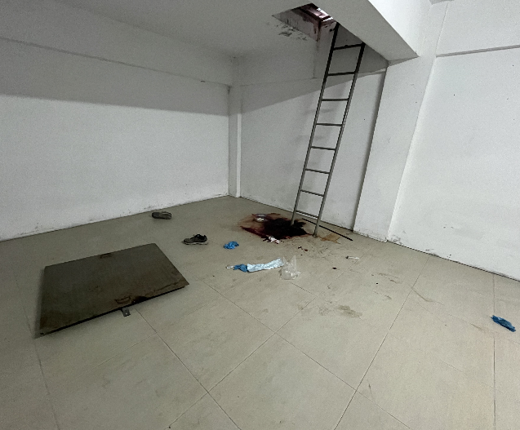


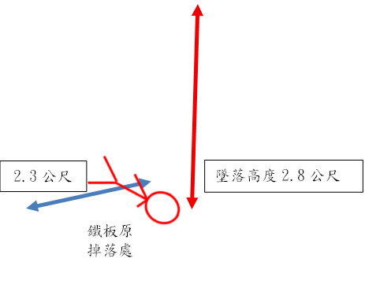
2.3公尺
墜落高度2.8公尺
鐵板原掉落處

說明 | 照片3：罹災者黃ＯＯ自1樓地面之地下室緊急出口處墜落，墜落至地下室地板上靠近固定爬梯旁，墜落高度為2.8公尺，鐵板當時緊靠在罹災者黃ＯＯ左手邊，因災害發生時急救之需要，方移至離緊急出口2.3公尺處

